Практическое занятие №1. «Знакомство со средой программирования»

Цель: Овладеть базовыми навыками работы в интегрированных средах разработки PyCharm и Visual Studio Code для создания, запуска и отладки простейших программ на языке Python.
Задание:
- Соберите информацию о каждой IDE и заполните таблицу:

Параметр | PyCharm | VS | VS Code
Актуальная версия | 2026.2.1 | Visual Studio 2026 | Visual Studio Code — 1.136.2
Системные требования | 4 ГБ свободной RAM  Многоядерный процессор с поддержкой AVX  3.5 ГБ свободного места  Разрешение 1024×768 | 4 ГБ свободной RAM  x64 или ARM64 любая частота  От 2.5 ГБ до 210 ГБ на HDD  Разрешение  1366 × 768 | 1.6 ГГц или быстрее (x64 или ARM64) 1.6 ГГц или быстрее (x64 или ARM64)  1 ГБ RAM  Около 200 МБ для загрузки и 500 МБ для установки
Типы лицензий | Бесплатная (Community)  Платная  (Professional) | Бесплатная (Community)  Платная  (Professional)  Расширенная  (Enterprise) | Лицензия на исходный код (Code - OSS)  Лицензия на официальную сборку (Microsoft VS Code)
Поддерживаемые ЯП | Python  JavaScript  SQL | C#  C++  Python | Java  Rust  Go
Ключевые расширения/плагины | JetBrains AI Assistant  SonarQube for IDE  Rust | GitHub Copilot  SonarLint  Visual Assist | Prettier  GitLens  REST Client

- Откройте официальное учебное пособие IDE PyCharm: https://www.jetbrains.com/help/pycharm/quick-start-guide.html#ui и изучите\выполните предложенную инструкцию.
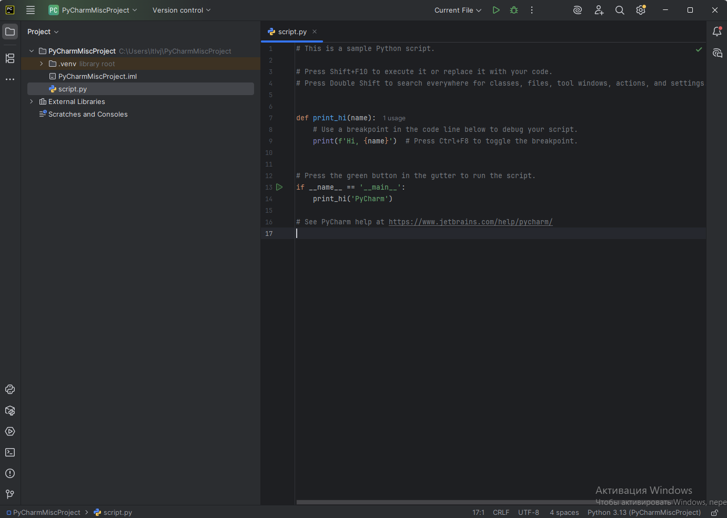

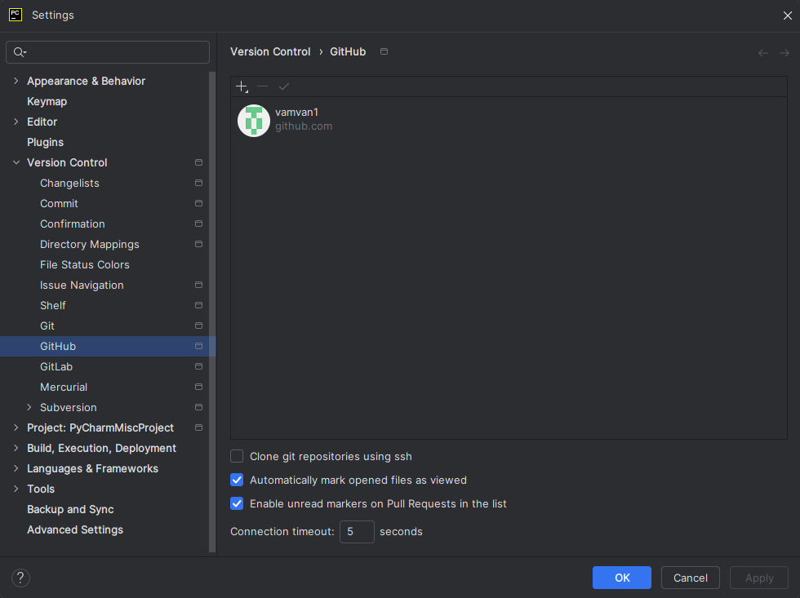

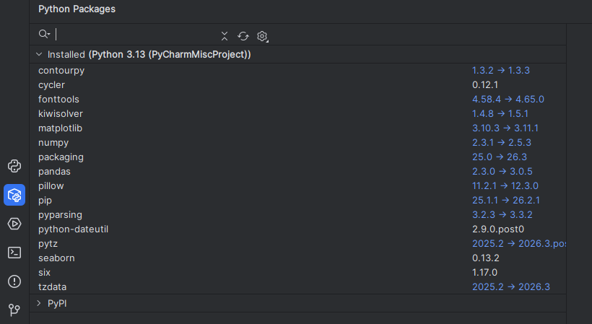

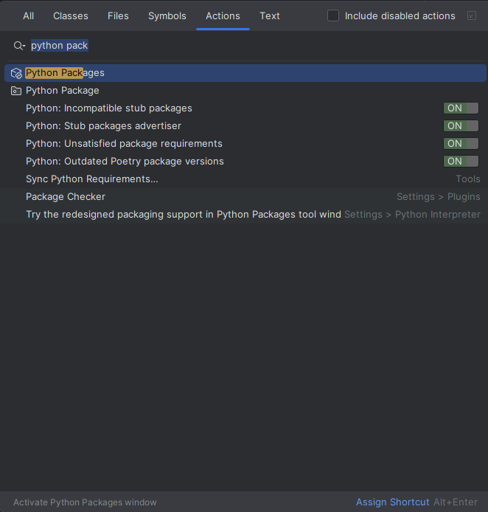
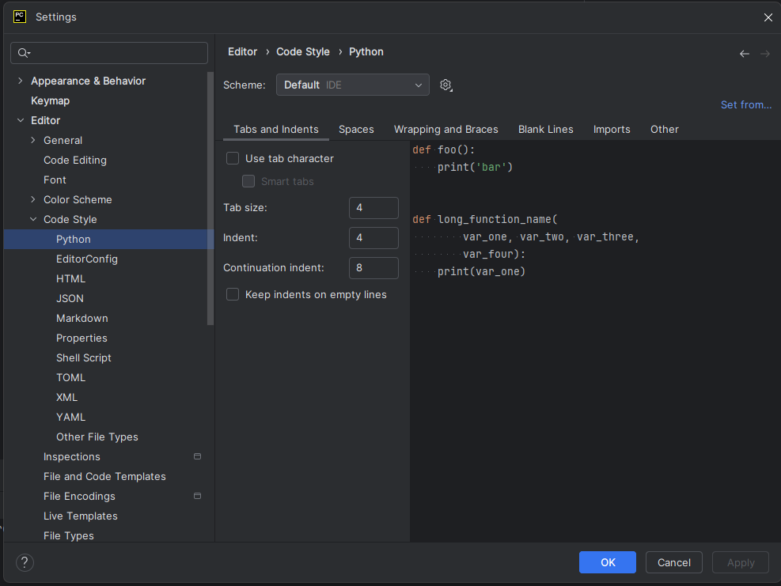

- Запишите расположение и назначение основных элементов рабочего окна PyCharm: Main menu, Navigation bar, Project tool window, Editor, Gutter, Tool windows, Status bar.

Main menu:
- Расположение: верхняя строка окна (слева), содержит пункты File, Edit, View, Navigate, Code, Run, Tools, VCS, Window, Help.
- Назначение: доступ ко всем основным командам IDE: создание/открытие проектов, настройки, запуск и отладка кода, управление системой контроля версий, работа с плагинами и т.д.

Navigation bar
- Расположение: под главным меню
- Назначение: быстрая навигация по структуре проекта и по текущему файлу (классы, методы, функции). Позволяет перемещаться между директориями и файлами, а также внутри открытого файла.

Project tool window

Расположение: левая боковая панель, вкладка “Project”.
- Назначение: отображение структуры проекта: папки, файлы, внешние библиотеки. Позволяет создавать, перемещать, удалять файлы, открывать их в редакторе, выполнять редактирование кода и другие операции с элементами проекта.

Editor
- Расположение: центральная часть окна
- Назначение: основное место для написания и редактирования кода. Поддерживает подсветку синтаксиса, автодополнение, навигацию по коду, рефакторинг, поиск и замену, а также множество других функций для работы с текстом программы.

Gutter
- Расположение: вертикальная полоса слева от области кода в редакторе (между номерами строк и текстом).
- Назначение: отображение номеров строк, иконок для сворачивания/разворачивания блоков кода, точек останова (breakpoints), маркеров изменений (VCS), навигационных значков (например, для перехода к определению, реализации). Служит для быстрых действий с кодом.

Tool windows
- Расположение: по периметру окна (слева, справа, снизу), могут быть свёрнуты в боковые кнопки. Примеры: Project, Structure, Run, Debug, Terminal, Python Console, Version Control, Problems и др.
- Назначение: предоставление доступа к специализированным инструментам: управление проектом, запуск/отладка, работа с терминалом, просмотр структуры файла, управление версиями, поиск ошибок и т.д. Каждое окно можно перемещать, закреплять или скрывать.

Status bar
- Расположение: нижняя строка окна.
- Назначение: отображение информации о текущем состоянии IDE и проекта: позиция курсора (строка, столбец), кодировка файла, режим вставки/замены, индикатор использования памяти, статус индексации, кнопки быстрого доступа к некоторым настройкам (например, выделение пробелов, разделители строк), уведомления о событиях (например, обновления VCS).
- Создайте первый проект по инструкции: https://www.jetbrains.com/help/pycharm/creating-and-running-your-first-python-project.html#summary
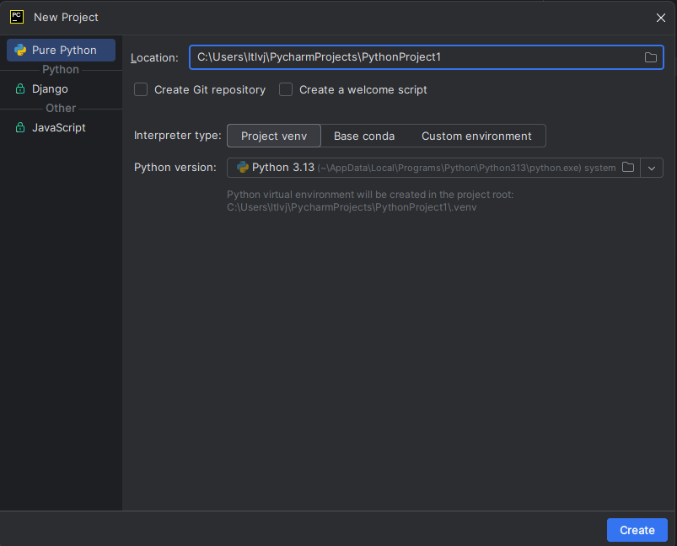
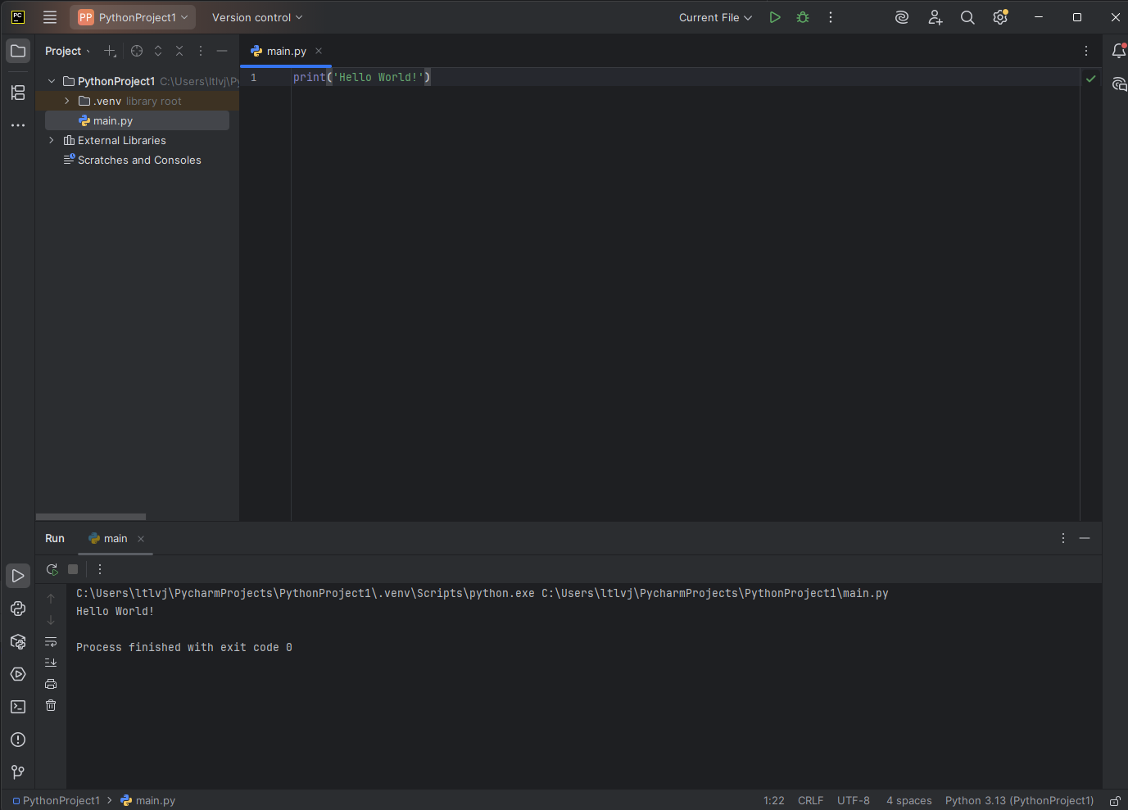
- Откройте официальное учебное пособие IDE VS Code:
- https://code.visualstudio.com/docs/getstarted/getting-started и изучите\выполните предложенную инструкцию.
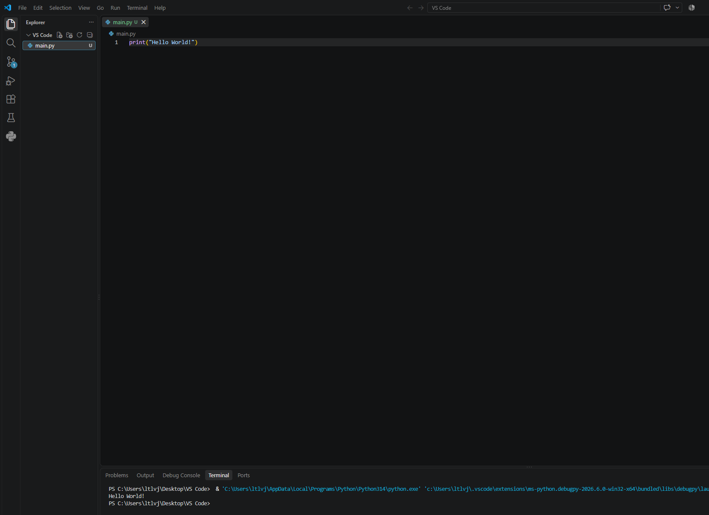
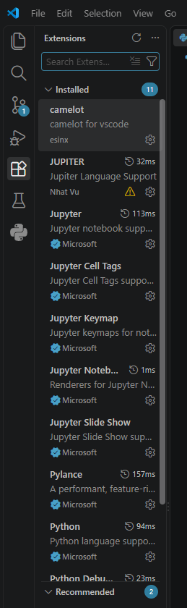
- Запишите расположение и назначение основных элементов рабочего окна VS Code: Activity Bar, Side Bar, Editor, Status Bar, Panel.

Activity Bar
- Расположение: крайняя левая вертикальная полоса окна.
- Назначение: переключение между основными представлениями (view) IDE. Содержит иконки:
  - Explorer - проводник файлов проекта;
  - Search - поиск и замена по проекту;
  - Source Control - управление системой контроля версий (Git);
  - Run and Debug - запуск и отладка;
  - Extensions - установка и управление расширениями.
  - Внизу - кнопка управления аккаунтом и настройками (шестерёнка). Позволяет быстро менять активную боковую панель.

Side Bar
- Расположение: сразу справа от Activity Bar (слева от редактора). Может быть перемещена вправо.
- Назначение: отображение содержимого выбранного в Activity Bar представления. Например, при выборе Explorer показывает дерево файлов и папок проекта, при выборе Search - результаты поиска, при выборе Extensions - список установленных и доступных расширений. Служит для навигации по проекту и управления его элементами.

Editor
- Расположение: центральная часть окна, занимает основное пространство.
- Назначение: основная область для написания и редактирования кода. Поддерживает:
  - подсветку синтаксиса, автодополнение (IntelliSense);
  - работу с несколькими файлами через вкладки (tabs) и разделение на группы (split editor);
  - навигацию по коду, редактирование кода, поиск и замену;

Status Bar
- Расположение: самая нижняя горизонтальная строка окна.
- Назначение: отображение информации о текущем файле и состоянии IDE:
  - позиция курсора (строка, столбец), выделение;
  - кодировка, язык файла;
  - ветка Git и статус синхронизации;
  - количество ошибок и предупреждений;
  - индикаторы фоновых задач (например, форматирование, индексация);
  - быстрый доступ к настройкам, уведомлениям и т.д.

Panel
- Расположение: снизу от редактора (по умолчанию), может быть перемещена вправо или влево.
- Назначение: содержит вспомогательные инструменты:
  - Problems - список ошибок, предупреждений и подсказок;
  - Output - вывод процессов и расширений;
  - Debug Console - консоль отладки;
  - Terminal - встроенный терминал;
  - Ports - список портов (для удалённой разработки).
  - Панель можно сворачивать/разворачивать, а также переключать между вкладками.

